Bài 1:

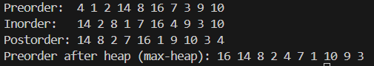

Bài 2:
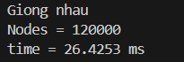
Bài 3:

